Автор: Калюжная Инна Павловна, учитель информатики и ИКТ МАОУ лицей №1 г. Кунгура
Презентационное мероприятие: методический семинар «Системно-деятельностный подход в практике образовательной деятельности лицея», 22.04.2015
Название разработки: Выступление «Робототехнический комплекс «Технолаб».

Выступление «Робототехнический комплекс «Технолаб».
Все больше и больше экспертов, соглашаются с тем, что применение робототехники школьниками способствует их дальнейшему развитию. Она развивает коммуникационные навыки и раскрывает творческий потенциал детей.
Главная цель «Технолаб» – способствовать освоению навыков в области проектирования, моделирования и программирования объектов.
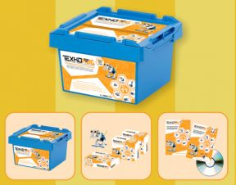
Линейка продукции «Технолаб» начинается с конструкций «Предварительного уровня»

Предварительный уровень ТР-0181
Этот модуль предназначен для проведения занятий в группах детей дошкольного возраста и младшего школьного возраста
Преимущества модуля:
• Возможность конструировать не менее 12 подвижных моделей роботов.
• Использование уникальных крепежных элементов и передач.
• Наличие специализированного инструмента для сборки.
• Наличие наглядных инструкций для учащихся.
• Наличие иллюстрированных материалов, демонстрирующих различные физические принципы.
• Развитие у учащихся моторики, усидчивости и трудолюбия, а также тяги к исследовательской и проектной деятельности.
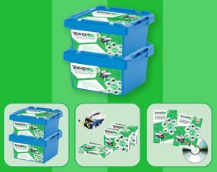
Следующим в линейке является «Начальный уровень», предназначенный для детей 9-12 лет.

Начальный уровень, ТР-0262
Модуль способствует развитию системы универсальных учебных действий в составе личностных, регулятивных, познавательных и коммуникативных действий. Предназначен для проведения урочных и дополнительных занятий по изучению основ робототехники и информатики
Преимущества:
• Возможность конструировать не менее 10 программируемых моделей роботов.
• Программируемый контроллер содержит 3 ИК-датчика, микрофон и динамик.
• Каждый набор содержит джойстик для дистанционного управления роботами.
• Роботы могут применяться в соревнованиях
• Возможность управления по интерфейсу Bluetooth с помощью смартфонов на базе ОС Android.
• Возможность разрабатывать программы с помощью мобильных устройств на базе ОС Android.
• Наличие учебных материалов по программированию. и управлению роботами с помощью среды LabView
Далее идет «Базовый уровень», рассчитанный на школьников 12-15 лет.
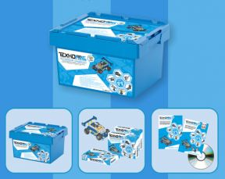

Базовый уровень, ТР-0461
Модуль предназначается для проведения групповых и индивидуальных занятий в области робототехники и инженерной информатики.
Преимущества:
• Возможность проведения не менее 30 лабораторных работ по разработке робототехнических систем.
• Наличие 9 внешних устройств, подключаемых к программируемому контроллеру.
• Методические рекомендации содержат описание теоретических основ функционирования различных приводов, датчиков, элементов простейших механизмов и передач.
• Возможность дистанционного управления роботами с ПК посредством радиоканала ZigBee и с помощью программной среды LabView и ПК.
• Роботы могут применяться в соревнованиях – «сумо», бои роботов, гонки вдоль линии и др.
«Базовый соревновательный уровень» также рассчитан на школьников 12-15 лет.
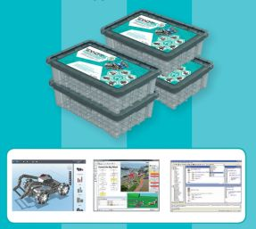

Базовый соревновательный уровень, ТР-0341
В отличие от предыдущего данный образовательный модуль предназначается и для проведения соревнований.
Преимущества модуля:
• Возможность проведения не менее 6 лабораторных работ по изучению принципов проектирования роботов и робототехнических систем.
• Программирование роботов осуществляется в специальной графической среде или в редакторе языка С.
• Простота и надежность сборки конструктивных элементов.
• Простота подключения датчиков и прочих устройств
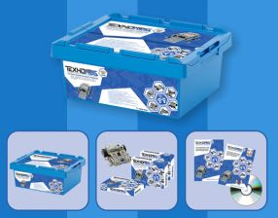
Образовательный робототехнический модуль «Профессиональный уровень» предназначен для проведения занятий в классах углубленного изучения робототехники, а так же в рамках изучения информатики и досугового образования. Модуль аппаратно и конструктивно совместим с модулями «Начальный уровень» и «Базовый уровень»

Профессиональный уровень, ТР-0541

Преимущества модуля:
• Возможность проведения лабораторных работ по разработке не менее 10 робототехнических систем.
• Наличие учебных материалов по программированию роботов в базовой среде программирования.
• Возможность проектирования систем управления на базе сетей из устройств управления, приводов и т.д.
• Возможность дистанционного управления роботами
• Возможность применения роботов в робототехнических соревнованиях.
Модуль «Исследовательский уровень» способствует построению индивидуальной траектории в профессиональных предпочтениях, формированию представлений о современном уровне развития науки и практического применения научного знания в решениях исследовательских задач в области робототехники. Модуль предназначен для проведения занятий в классах углубленного изучения робототехники, а так же в рамках изучения информатики и досугового образования. Программно и конструктивно совместим с модулями «Начальный уровень», «Базовый уровень» и «Профессиональный уровень».
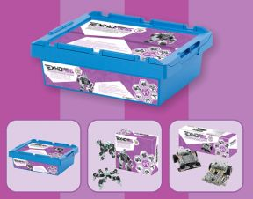

Исследовательский уровень, ТР-0612
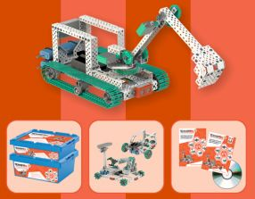
Модуль «Экспертный уровень» направлен на формирование умения осознанного обобщения и установления классификаций объектов и их критериев и назначения, умение организовать деятельность индивидуальную и в группе, а так же самостоятельно планировать пути достижения целей и выбирать эффективные способы решения конструкторских и научно исследовательских задач. Модуль предназначен для проведения занятий в классах углубленного изучения информатики

Экспертный уровень, ТР-0712
Преимущества:
• Возможность проектирования технически сложных роботов, обладающих функционалом для решения прикладных задач – манипулирование объектами, перевозка грузов и т.п.
• Наиболее богатая спецификация комплектующих в объеме одного набора – многообразие металлических конструктивных элементов, пластиковых элементов зубчатых передач.
• Комплектация набора включает все необходимое для участия в различных соревнованиях, в том числе и международных робототехнических соревнованиях.
• Наличие эксклюзивного навигационного комплекта, позволяющего разрабатывать роботов, автономно перемещающихся в помещении, строящих карту окружающего пространства и обнаруживающих окружающие объекты.
• Возможность дистанционного управления роботами по сети с передачей видео из любой точки мира
Можно долго говорить о преимуществах использования учебной робототехники. Многие из них достаточно очевидны. Высока и мотивация детей к робототехнике. Поэтому и перспективы использования безграничны.
Робототехника для школы – это мощный стимул к активному изучению детьми основ высоких технологий.
В конце 2014 года лицей получил 3 комплекта образовательного робототехнического модуля «Базовый уровень ТР 0461». В качестве апробации данный модуль был предложен на уроке информатики учащимся 10 класса физико-математического профиля в режиме самостоятельной работы по группам. Результаты работы групп оказались успешными, были собраны и запрограммированы несколько различных моделей роботов. Некоторые из учащихся проявили интерес к данной теме и выбрали ее в качестве учебно – исследовательской, представив на городской конференции НОУ. Работа ученика 10 а класса Низовкина Данила была отмечена Дипломом III степени.
В следующем учебном году предполагается использование данного модуля на уроках информатики в 7 и 9 классах при изучении темы «Исполнители алгоритмов», а также на кружке «Робототехники». Огорчает только то, что все три комплекта, имеющихся в нашем распоряжении, одного уровня. Хотелось бы попробовать и «Исследовательский уровень», и «Профессиональный уровень», не говоря уже об «Экспертном уровне».

